事件同步对象的扩展

Elastos 2.0的事件同步对象简介
Elastos 2.0操作系统内核通过提供事件同步对象以支持常用的事件同步机制。Elastos 2.0提供的事件同步对象是最基本的内核对象，一个线程可以通过它来通知其他线程一个事件已经发生了。
传统上，事件同步对象在某一时刻处于一个已通知状态，或是处于一个未通知状态。如果事件同步对象处于未通知状态，将会使想要接受通知的线程进入等待状态；直到某个线程将此事件同步对象设置为已通知状态，从而唤醒等待在其上的线程。
Elastos 2.0对传统事件同步对象的语义进行了扩展，使其能够支持多达2³²－1个已通知状态，从而允许当事件发生时，线程能够通过事件对象告知等待在其上的线程更详细的情况。因此显著提高了事件同步对象本身的通讯能力，使其可以满足更广泛的应用需求。
Elastos 2.0事件同步对象的扩展技术由科泰世纪公司首创，是为了提高事件对象本身的通讯能力所作的重要改进。

Elastos 2.0事件同步对象的扩展特性
Elastos 2.0提供的事件同步对象的扩展特性集中体现在事件同步对象的接口定义上，其各个方法如下表所示（同时列出WIN32的事件同步对象做为比较）：
 | WIN32事件同步对象API | Elastos 2.0事件同步对象接口方法
等待事件同步对象变为已通知状态 | DWORD WaitForSingleObject(  HANDLE hHandle,  DWORD dwMilliseconds);  或：  DWORD WaitForMultipleObjects(  DWORD nCount,  CONST HANDLE *lpHandles,  BOOL bWaitAll,  DWORD dwMilliseconds); | HRESULT Wait(  [out] DWORD *pState);  或：  HRESULT TryWait(  [in] INT msTimeout,  [out] DWORD *pState);
将事件同步对象设置为已通知状态 | BOOL SetEvent(  HANDLE hEvent); | HRESULT Notify(  [in] DWORD dwState);

通过对比我们可以看到，在Elastos 2.0上，用于等待事件同步对象变为已通知状态的接口方法上多出了一个[out] DWORD *pState参数。通过此参数，等待事件同步对象变为已通知状态的线程被通知唤醒的同时，还可以获取此刻的具体已通知状态。相应的，在Elastos 2.0上，用于将事件同步对象设置为已通知状态的接口方法上多出了一个 [in] DWORD dwState参数。通过此参数，将事件同步对象设置为已通知状态的线程可以设置事件同步对象的已通知状态为一个具体的数值。Elastos 2.0系统对这个参数数值的唯一限制是其不可以为零值。因为系统预定义了零值来表示事件同步对象的未通知状态。

与Elastos 2.0事件同步对象的扩展相类似的现有技术
传统上，操作系统提供的事件同步对象只有两个状态：一个已通知状态和一个未通知状态。如果通过事件同步对象来发送通知的线程和接收通知的线程之间需要再传递多一点的信息的话（在实际应用中，此类需求还是很常见的），就不得不借助额外的数据结构并可能需要组合使用其他的同步原语才能做到。这将导致在此类情况下使用事件同步对象变得非常复杂，并且难以做到高效。
从理论上讲，可以用互斥锁和条件变量组合成语义上等价的事件同步对象。但是，单纯使用一个互斥锁、一个条件变量以及一个状态变量组合出来一个复合事件同步对象在有效性上无法与基本的事件同步对象相比；在语义上要与Elastos 2.0的事件同步对象完全等价也是难以做到的。例如：在有多个需要设置不同的已通知状态的线程和多个需要等待已通知状态的线程并发访问事件同步对象的情况下，要做到被通知唤醒的线程得到的是通知那一刻的事件同步对象的已通知状态，在实现上无法用上述复合事件同步对象来完成。由于Elastos 2.0的事件同步对象是基本的内核对象，所以可以在超出传统理论所描述的范围之外的地方对其扩展语义进行支持。

Elastos 2.0事件同步对象的扩展的应用
一个传统的事件同步对象典型被应用于线程等待某一事件发生的同步情况。而一个Elastos 2.0的事件同步对象可被扩展应用于线程等待某一有限事件集中的任意事件或非空事件子集发生的同步情况。假设这样一种应用情况：在某系统中，有一个线程负责读取或写入文件，完成后通过事件同步对象通知另外一个线程进行某些后续操作。为此，我们使用事件同步对象来进行两者之间的同步。首先，将所有的通知事件编码定义如下：
#define EVENT_READ 0x01 // 读文件
#define EVENT_WRITE 0x02 // 写文件
#define EVENT_ERROR 0x04 // 读/写出错

然后，系统创建出一个事件同步对象，其实现伪代码表示如下：
// 定义一个全局变量用于存放事件同步对象的接口指针，
// 使得这两个线程都能够访问到它。
IEvent *g_pEvent = NULL;
...
HRESULT Initialize()
{
...
// 创建一个事件同步对象，对线程进行同步
HRESULT hr = EzCreateEvent(
FALSE, // 自动重置的事件同步对象
UNSIGNALED, // 将事件初始状态设为未通知状态
&g_pEvent);
if (FAILED(hr)) return hr;
...
}

接下来，负责读取或写入文件的线程需要在读写完成之后将事件同步对象设置为已通知状态以通知另一个线程进行后续操作，此时在其设置的已通知状态中就包含了通知事件的具体信息。其实现伪代码表示如下：
void Foo()
{
DWORD dwEvents = 0;
...
if (RequestReadFile()) {
dwEvents = EVENT_READ;

// 将文件读入内存。如果出错，则设置EVENT_ERROR。
if (!ReadFileIntoMemory()) {
dwEvents |= EVENT_ERROR;
}
}
else {
dwEvents = EVENT_WRITE;

// 将文件写入磁盘。如果出错，则设置EVENT_ERROR。
if (!WriteFileFromMemory()) {
dwEvents |= EVENT_ERROR;
}
}
...
// 通知另一个线程进行后续操作，同时传入具体的通知事件信息
g_pEvent->Notify(dwEvents); ...
}

最后，另一个进行后续操作的线程在一开始首先去等待此事件的发生。在该线程被唤醒的同时，也取出了通知事件的具体信息。而后就可以根据此信息进行相应后续操作。其实现伪代码表示如下：

void Bar()
{
DWORD dwEvents;
...
// 等待第一个线程完成文件读写操作，并取得通知事件的具体信息
g_pEvent->Wait(&dwEvents);

if (dwEvents & EVENT_READ) {
if (dwEvents & EVENT_ERROR) {
// 报告读文件出错，并进行相应后续处理
...
}
else {
// 访问内存中的文件内容
...
}
}
else if (dwEvents & EVENT_WRITE) {
if (dwEvents & EVENT_ERROR) {
// 报告写文件出错，并进行相应后续处理
...
}
else {
// 访问内存中的文件内容
...
}
}
...
}

由此可见，使用Elastos 2.0事件同步对象可以非常方便有效地支持此类线程间的同步的应用情况。

Elastos 2.0事件同步对象的扩展的实现
实现Elastos 2.0的事件同步对象的关键之处在于：
- 将用于指明事件同步对象状态的一个布尔变量改为一个无符号整型变量；
- 将事件同步对象设置为已通知状态从而唤醒等待着的线程时，为被唤醒的线程记下此时设置的事件同步对象的已通知状态；
为了实现上述第一点只需改变一下对传统事件同步对象状态的定义就行了。在Elastos 2.0中，为了实现上述第二点，则在线程结构体中定义了一个数据项：m_dwEventState，专门用来记录线程被唤醒时的事件同步对象的已通知状态。
Elastos 2.0的事件同步对象包括一个用于指明该事件同步对象是个自动重置的事件同步对象还是一个人工重置的事件同步对象的布尔型成员变量，以及一个指明事件同步对象当前所处状态的无符号整型成员变量。事件同步对象结构体及线程对象结构体中与此相关的数据项如下图所示：

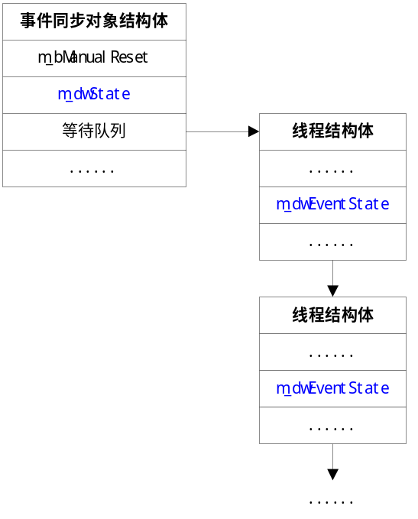

在等待事件同步对象变为已通知状态的接口方法的实现中，被唤醒的线程从此线程结构体的m_dwEventState数据项中获取被唤醒时的事件同步对象的已通知状态，并将其返回给调用者。实现伪代码表示如下：

HRESULT Event::Wait(
/* [out] */ DWORD *pdwState);

{
DWORD dwState;

// 根据该事件同步对象的类型作相应处理
if (m_bManualReset) {
if (UNSIGNALED == (dwState = m_dwState)) {
// 在该事件同步对象上睡眠
SleepOnEvent();

if (NULL != pdwState) {
// 从线程结构体中获取线程被唤醒时的事件同步对象的
// 已通知状态
*pdwState = GetCurrentThread()->GetEventState();
}
}
else {
if (NULL != pdwState) {
*pdwState = dwState;
}
}
}
else {
if (UNSIGNALED == (dwState = InterlockedExchange(
(long *)&m_dwState, UNSIGNALED))) {
// 在该事件同步对象上睡眠
SleepOnEvent();

if (NULL != pdwState) {
// 从线程结构体中获取线程被唤醒时的事件同步对象的
// 已通知状态
*pdwState = GetCurrentThread()->GetEventState();
}
}
else {
if (NULL != pdwState) {
*pdwState = dwState;
}
}
}
}

相应地，在将事件同步对象设置为已通知状态的接口方法中，在所有被唤醒的线程的线程结构体的m_dwEventState数据项中记下此时所传入的事件同步对象的已通知状态。实现伪代码表示如下：

HRESULT Event::Notify(
/* [in] */ DWORD dwState);
{
Thread *pThread;

// 根据该事件同步对象的类型作相应处理
if (m_bManualReset) {
m_dwState = dwState;

// 对事件同步对象的等待队列中的所有线程进行处理
ForEachNodeOfWaitList(pThread) {
// 在线程结构体中设置线程被唤醒时的事件同步对象的
// 已通知状态
pThread->SetEventState(dwState);

// 从事件同步对象的的等待队列中取下该线程并唤醒它
DetachFromWaitListAndWakeUp(pThread);
}
}
else {
if (!IsWaitListEmpty()) {
// 如果事件同步对象的等待队列不为空，则取出第一个
// 等待线程来
pThread = GetFirstNodeOfWaitList();

// 在线程结构体中设置线程被唤醒时的事件同步对象的
// 已通知状态
pThread->SetEventState(dwState);

// 从事件同步对象的的等待队列中取下该线程并唤醒它
DetachFromWaitListAndWakeUp(pThread);
}
else {
m_dwState = dwState;
}
}
}

